ΥΠΕΡΒΑΣΗ ΤΗΣ ΔΕΚΑΔΑΣ 14-5-20

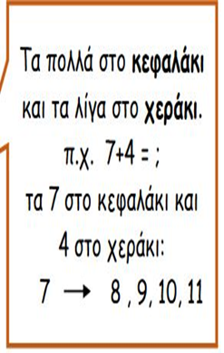



7+8=7+3=5=10+5=15 6+9=



3 5

6+7= 3+9=

4+8= 5+8=

6+9= 5+6=

7+9= 8+9=

6+8= 3+8=

ΧΡΕΛΙΑ ΑΝΔΡΕΑΝΑ